**Санкт-Петербургское государственное унитарное предприятие**

**«Санкт-Петербургский информационно-аналитический центр»**

ПРОГРАММА ДЛЯ ЭВМ

**ПРОГРАММНЫЙ КОМПОНЕНТ «ПЛАТФОРМА АВТОМАТИЗАЦИИ   
ПОЛНОМОЧИЙ ОРГАНОВ ВЛАСТИ. 2.0»**

ИНСТРУКЦИЯ ПО РАЗВЕРТЫВАНИЮ

На 10 листах

Содержание

1 Развертывание образа виртуальной машины 3

1.1 Предварительные требования 3

1.2 Настройка новой виртуальной машины 3

2 Подробное описание программного обеспечения 7

2.1 Информация об общем программном обеспечении 7

2.2 Информация о специальном программном обеспечении 7

2.3 Установка и настройка общего программного обеспечения 7

2.4 Установка и настройка специализированного программного обеспечения 8

3 Проверка доступности специального программного обеспечения 9

# Развертывание образа виртуальной машины

## 1.1 Предварительные требования

Установленная система виртуализации vSphere.

Минимальные ресурсы для развертываемой виртуальной машины: не менее 2 ядер CPU, не менее 4 Гб ОЗУ, 3 виртуальных диска объемом:

* не менее 30 Гб дискового пространства для установки операционной системы,
* не менее 90 Гб дискового пространства для БД и данных

## 1.2 Настройка новой виртуальной машины

Запускаем консоль управления виртуализацией и выбираем «New virtual machine», далее последовательно создаем новую виртуальную машину.

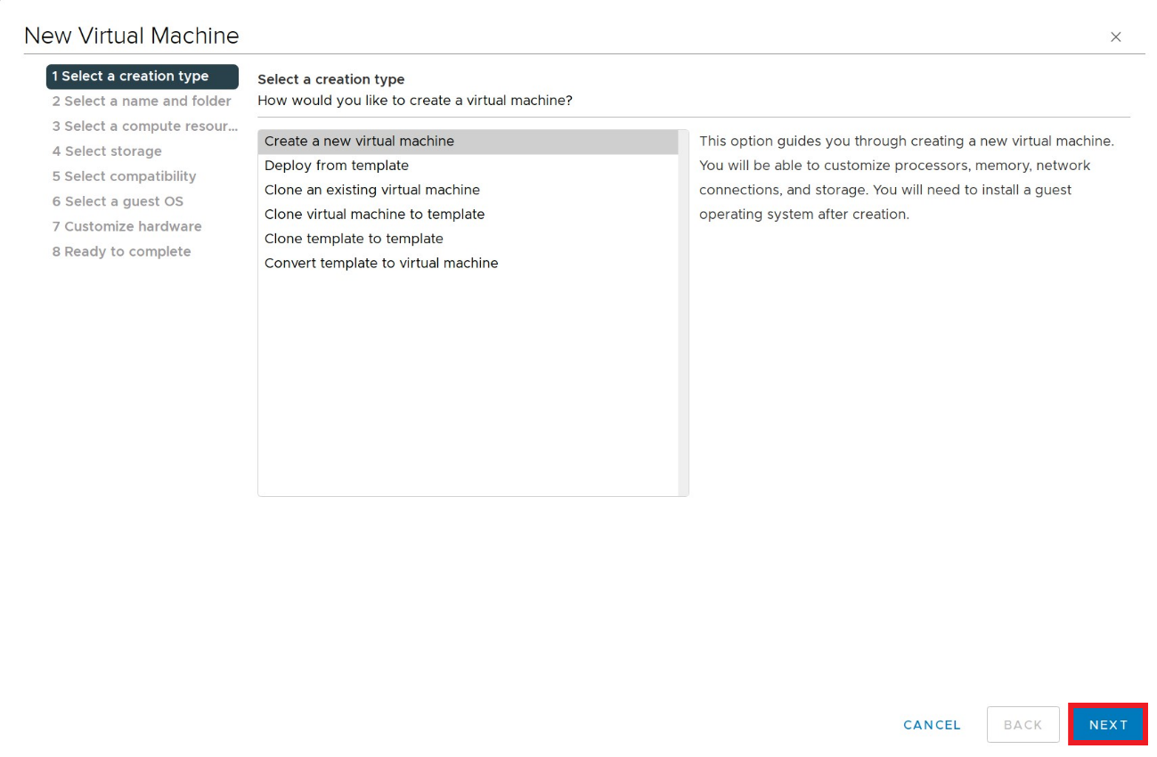

Именуем будущую виртуальную машину согласно общепринятым стандартам:

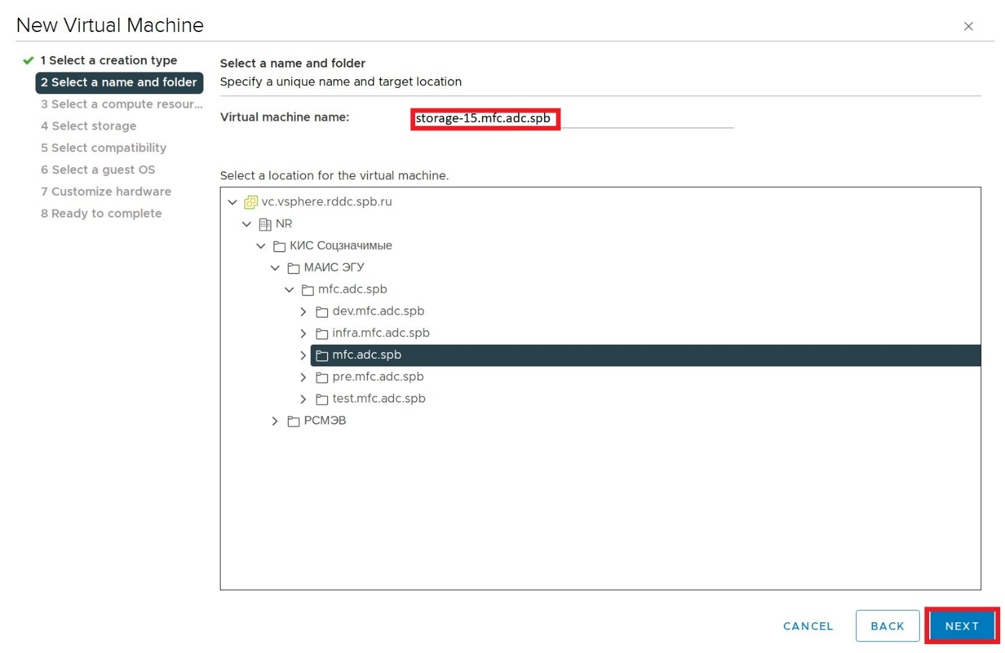

Выбираем пул ресурсов:

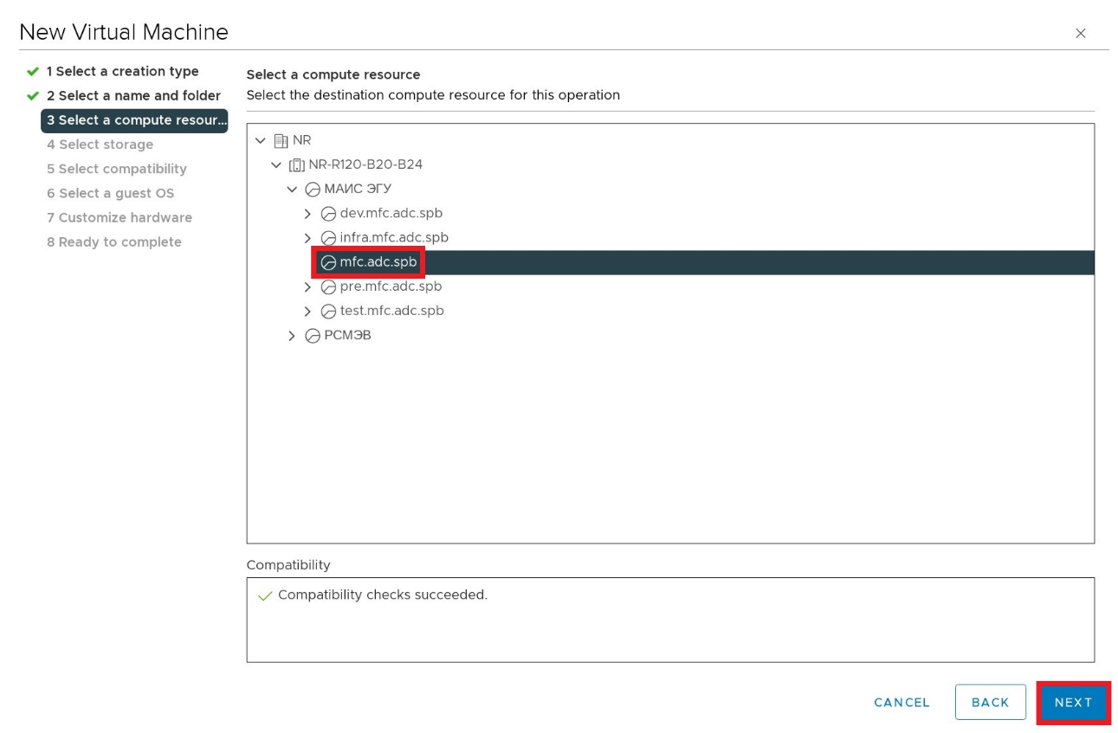

Далее выбираем хранилище:

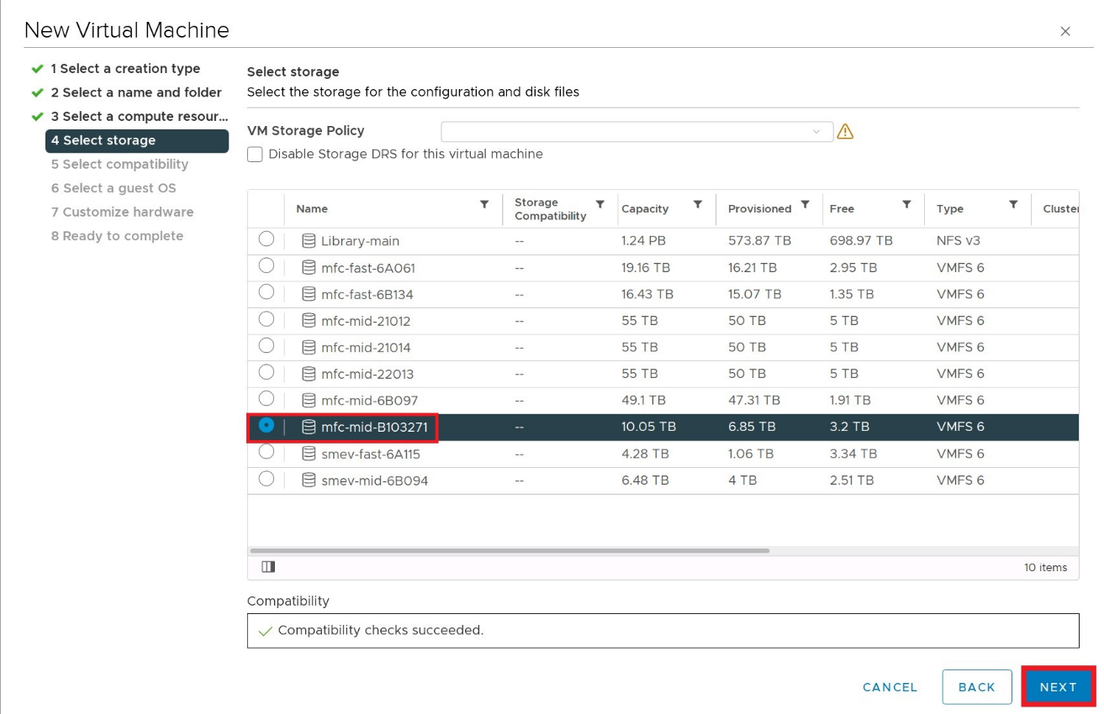

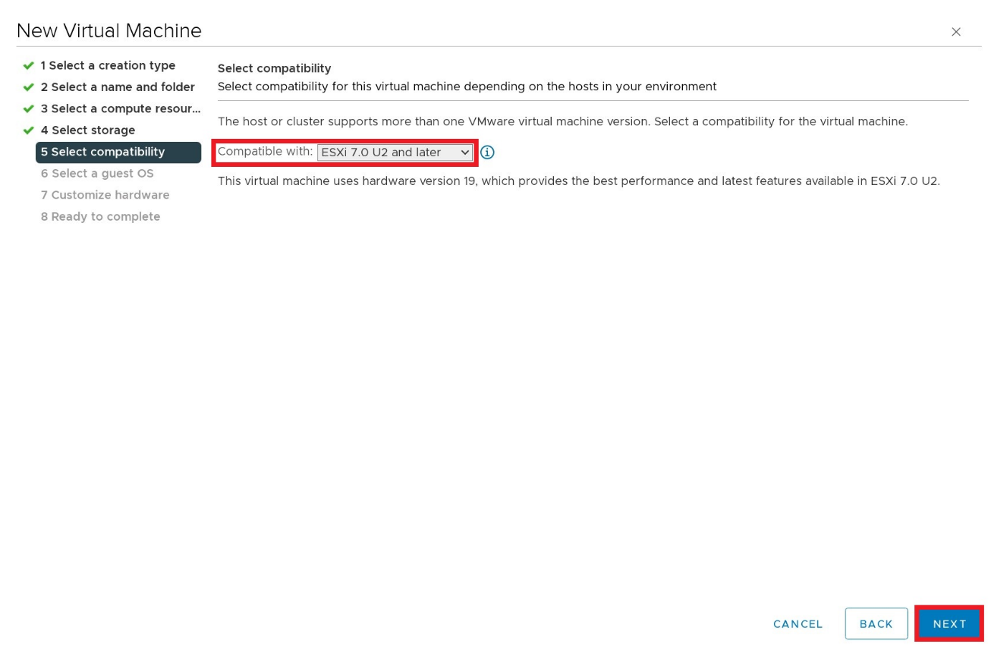

Затем выбираем будущую операционную систему, например,

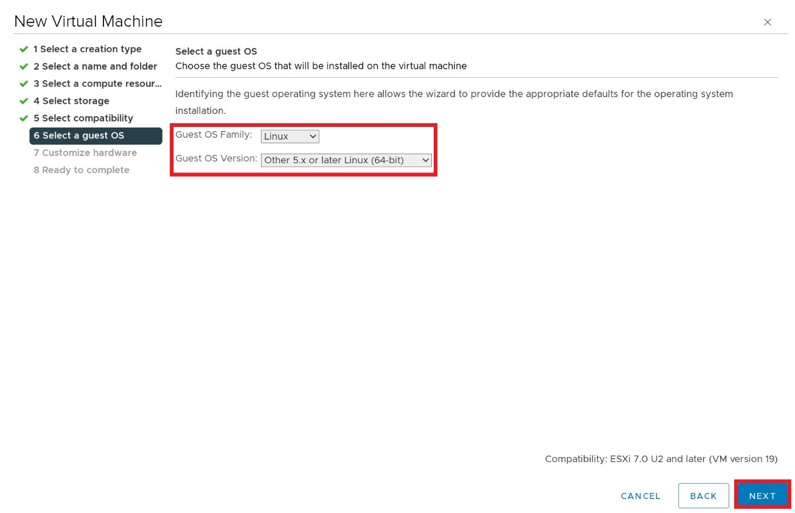

В параметрах виртуальной машины выбираем рекомендуемые характеристики и образ операционной системы:

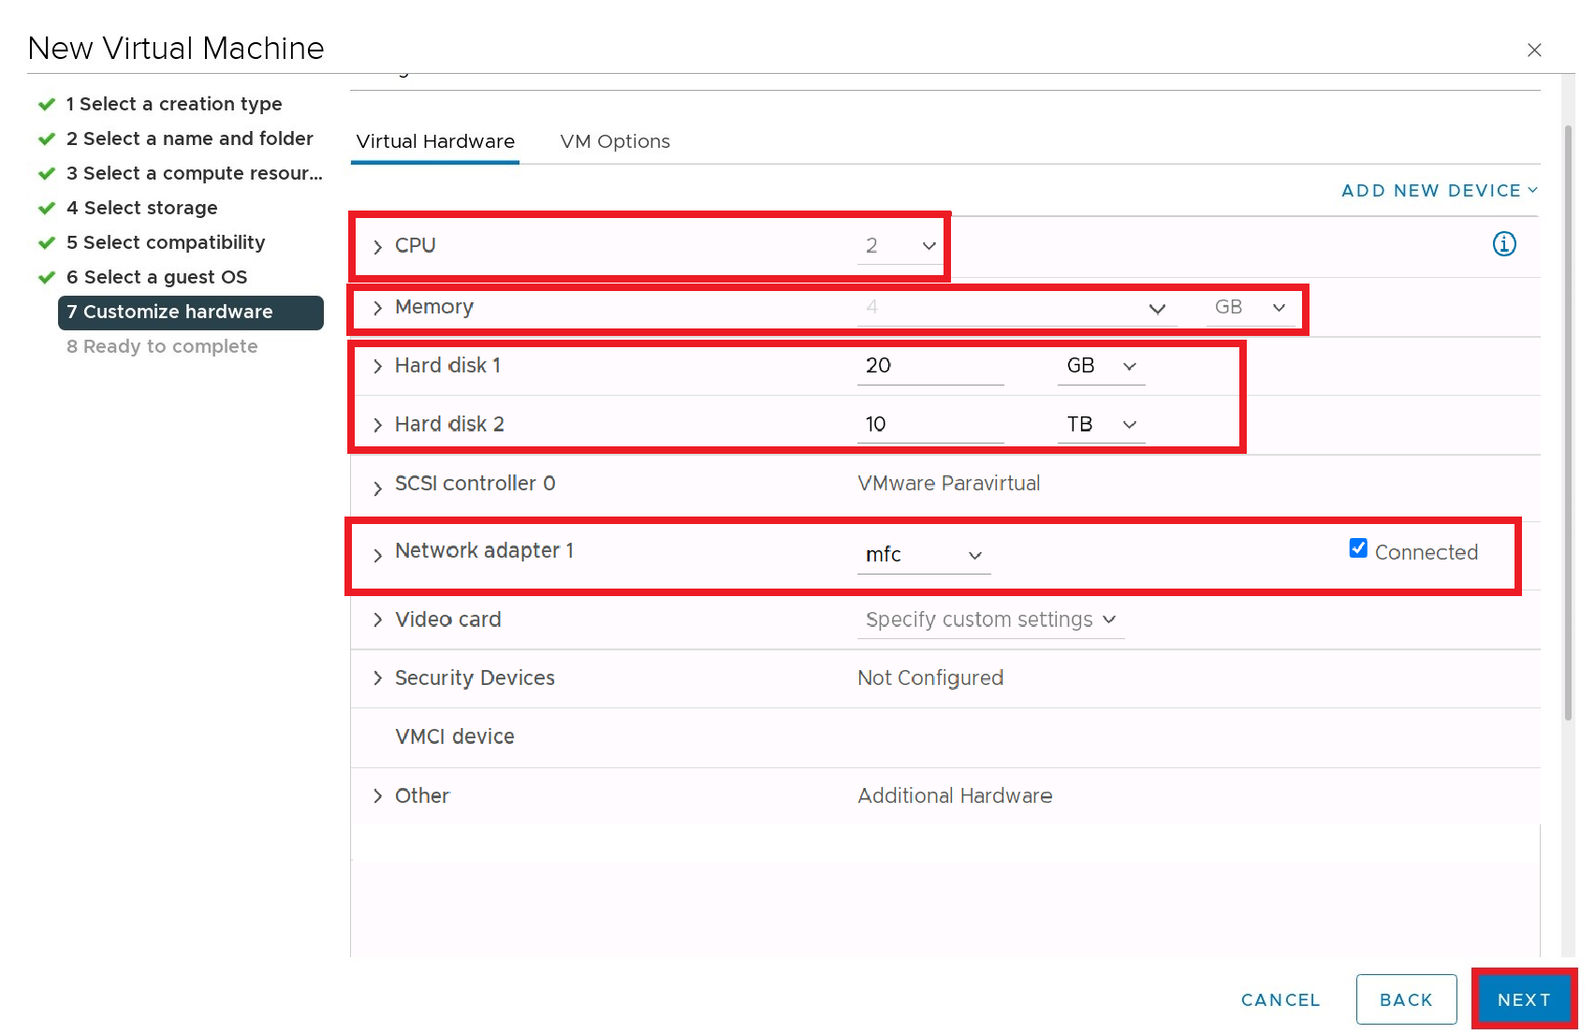

Далее устанавливаем операционную систему Linux.

# 2 Подробное описание программного обеспечения

## Информация об общем программном обеспечении

Операционная система:

Логин/пароль ограниченной учетной записи: sysop/sysop

Логин/пароль суперпользователя: root/root

Структура файловой системы:

/var/lib/docker – служебный каталог системы виртуализации Docker

/data/pgstorage – каталог для размещения файлов

Система виртуализации:

Docker CE 20.10

Имя сервиса SystemD: docker.service

Unit файл сервиса: /usr/lib/systemd/system/docker.service

Пакетный менеджер: Docker Compose

Система управления базами данных:

Postgresql-9

Имя сервиса SystemD: postgresql

Unit файл сервиса: lib/systemd/system/postgresql.service

Расположение рабочего каталога: /var/lib/postgresql

Логин/пароль учетной записи с правами суперпользователя: postgres/postgres

## Информация о специальном программном обеспечении

Специальное программное обеспечение:

Название: «portal-front»

Файл конфигурации: /secret/portal/<контур>/portal/*

## Установка и настройка общего программного обеспечения

Docker CE

Устанавливаем согласно инструкции на официальном сайте

<https://docs.docker.com/engine/install/ubuntu/>

Дополнительно устанавливаем docker-compose

sudo apt install docker-compose

Система управления базами данных: Postgresql-9 и более ранние версии

sudo apt install postgresql postgresql-contrib

После установки в файле конфигурации /etc/postgresql/14/main/pg_hba.conf

Устанавливаем правила для доступа host all all 0.0.0.0/0 scram-sha-256

И в файле конфигурации /etc/postgresql/14/main/postgresql.conf

Выставляем параметр listen_addresses = '*'

Далее перезапускаем службу systemctl restart postgresql

Заходим в postgres и устанавливаем пароль для пользователя postgres

ALTER USER postgres WITH PASSWORD 'ваш_новый_пароль';

Затем создаем базу данных CREATE DATABASE new_dev; и CREATE DATABASE frgu2;

Из скаченного дистрибутива восстанавливаем БД:

psql -d new_dev -f dump-new_dev.sql

Затем восстанавливаем данные:

pg_restore -d new_dev dump-new_dev.dump

Далее в БД frgu2 так же восстанавливаем данные из dump-frgu2.dump

pg_restore –d frgu2 dump-frgu2.dump

## Установка и настройка специализированного программного обеспечения

На сервере в файле /etc/hosts прописываем имя сервера с указанием домена, например example.local.com

Распаковываем дистрибутив в каталог /opt/rgu или в любой удобный каталог.

Заходим в распакованный дистрибутив в папку /application/config/development/database.php указываем адрес и реквизиты доступа к БД.

Далее в /application/config/development/config.php указываем имя локального сервера. Например, example.local.com

(в hosts внесем 127.0.0.1 example.local.com)

После настройки postgresql и приложения запускаем docker-compose up и в браузере открываем http://example.local.com - должен открыться интерфейс РГУ.

# 3 Проверка доступности специального программного обеспечения

После запуска программы на АРМ пользователя в файле hosts прописываем имя и ip-адрес нашего сервера, затем в браузере пишем имя сервера, например [http://example.local.com](http://example.local.com/) и мы должны увидеть домашнюю страницу.